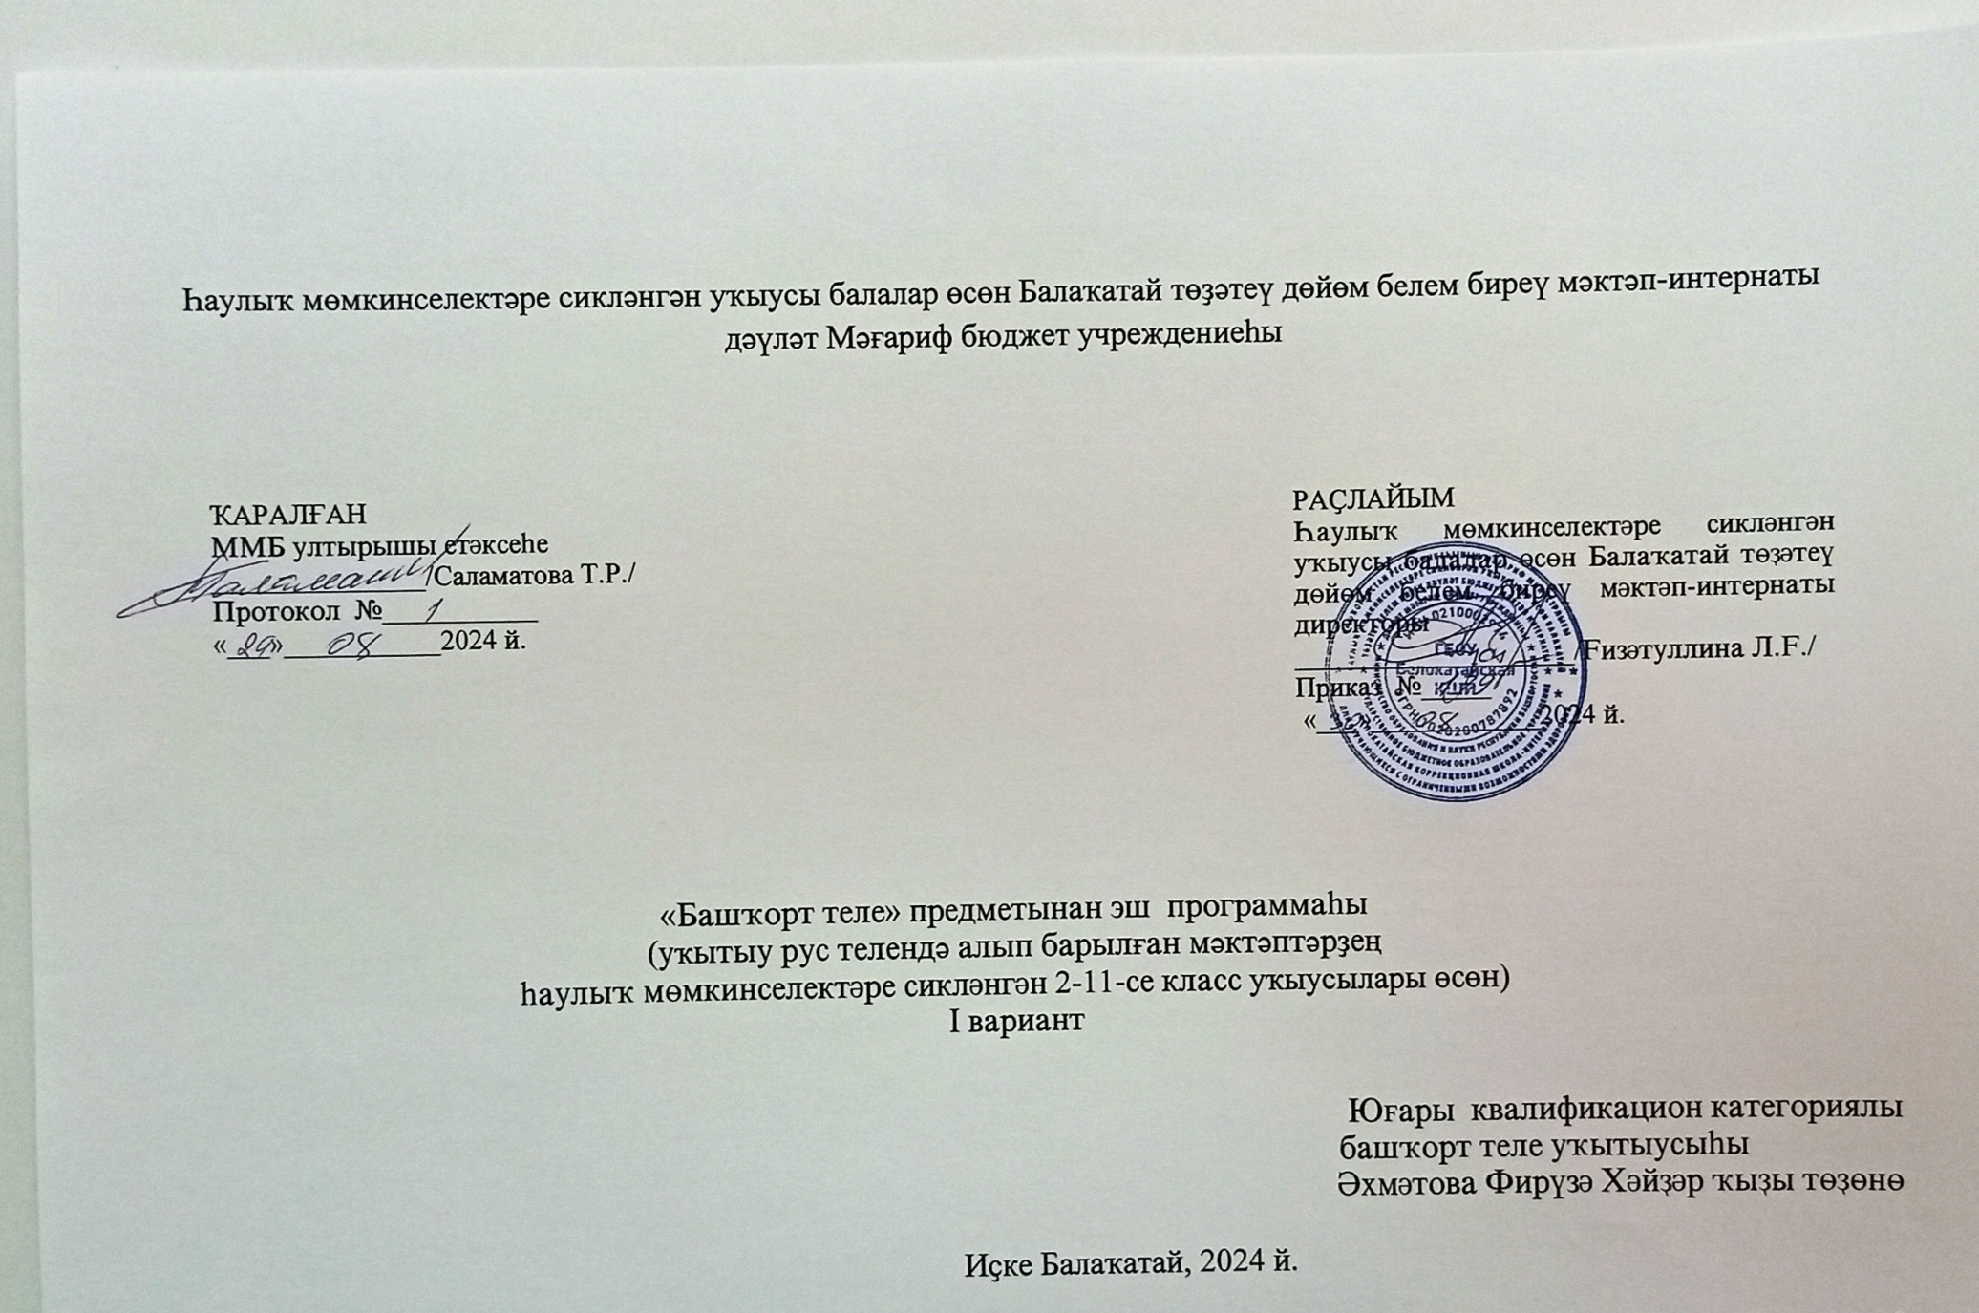
- Пояснительная записка

Рабочая адаптированная образовательная программа по башкирскому (государственному) языку во 2-10 классах составлена на основе следующих нормативных документов:
- Федеральная адаптированная образовательная программа начального общего образования для обучающихся с ограниченными возможностями здоровья ФАОП НОО утверждена 24.11.2022 г. № 1023
- Федеральная адаптированная образовательная программа основного общего образования для обучающихся с ограниченными возможностями здоровья ФАОП ООО утверждена 24.11.2022 г. № 1025
- Федеральная адаптированная основная образовательная программа для обучающихся с умственной отсталостью (интеллектуальными нарушениями) ФАООП УО утверждена 24.11.2022 г. № 1026
- Конституция Российской Федерации;
- Федерального закона Российской Федерации «Об образовании в Российской Федерации» № 273-ФЗ (в ред.Федеральных законов от 07.05.2013 N 99-ФЗ, от 23.07.2013 N 203-ФЗ);
- Закон Российской Федерации от 25 октября 1991 г. № 1807-1 «О языках народов Российской Федерации» (с изменениями и дополнениями);
- Концепция преподавания государственных языков Республики Башкортостан и родных языков народов Республики Башкортостан, утвержденная Указом Главы Республики Башкортостан № УГ-613 от 30.12.2020 года;
- Конституция Республики Башкортостан от 24 декабря 1993 года №ВС-22/15 (с изменениями и дополнениями);
- Закон Республики Башкортостан от 1 июля 2013 года № 696-з «Об образовании в Республике Башкортостан» (с изменениями и дополнениями).
- Программы по башкирскому языку (для I-Х классов русскоязычных школ. Составители: Толомбаев Х.А.,Давлетшина М.С.,Габитова З.М.,Усманова М.Г. – Ижевск: «Книгоград»).

Изучение учебного предмета «Государственный (башкирский) язык Республики Башкортостан» предусматривает реализацию межпредметных связей с другими учебными предметами гуманитарного цикла. Согласно Конституции Российской Федерации республики вправе устанавливать свои государственные языки. В органах государственной власти, органах местного самоуправления, государственных учреждениях республик они употребляются наряду с государственным языком Российской Федерации (ст. 68, п. 2). Согласно Закону Республики Башкортостан от 15 февраля 1999 года N 216-з «О языках народов Республики Башкортостан» государственными языками Республики Башкортостан на всей ее территории являются башкирский и русский языки: башкирский язык как язык башкирской нации, реализовавшей своё право на самоопределение, русский язык как государственный язык Российской Федерации (ст.3, п 1).
Статус государственного (башкирского) языка в условиях школьного образования предусматривает практическое овладение им и как средством общения, и как способом духовно-нравственного развития и воспитания обучающихся. Овладение государственным (башкирским) языком как средством общения обеспечивает способность и готовность обучающихся к коммуникации в повседневной жизни, к взаимопониманию и взаимодействию в полиэтническом обществе.
Специфика предмета «Государственный (башкирский) язык Республики Башкортостан», коммуникативная направленность процесса обучения, взаимосвязь с другими предметными областями открывают большие возможности для развития языковой личности обучающегося, способного к общению на двух государственных языках республики: русском и башкирском. Изучение русского и башкирского языков способствует осознанию обучающимися своей принадлежности к определенному лингвоэтносу, к гражданскому обществу России и к международному сообществу. Обучающиеся осознают смысл и ценность учебной деятельности, учатся овладевать знаниями, самостоятельно работать над функционалом языка, что служит основой для последующего саморазвития и самосовершенствования.

Изучение учебного предмета «Государственный (башкирский) язык Республики Башкортостан» в коррекционной школе направлено на формирование у обучающихся коммуникативной компетенции, обеспечивающей возможность общения на башкирском языке в социально-бытовой, учебно-трудовой и социально-культурной сферах, на достижение следующих целей:
- развитие иноязычной коммуникативной компетенции в совокупности её составляющих - речевой, языковой, учебно-познавательной;
- речевая компетенция - развитие коммуникативных умений в трёх основных видах речевой деятельности (говорении, чтении, письме);
- языковая компетенция - овладение языковыми средствами (фонетическими, лексическими) в соответствии c темами, сферами и общения;
- социокультурная компетенция - приобщение обучающихся к культуре, традициям и реалиям республики изучаемого государственного языка в рамках тем, сфер и ситуаций общения, отвечающих опыту, интересам, психологическим особенностям обучающихся, формирование умения представлять свою страну, её культуру в условиях иноязычного межкультурного общения;
- учебно-познавательная компетенция - дальнейшее развитие общих и специальных учебных умений;
- ознакомление с доступными обучающимся способами и приёмами изучения языка и культуры, в том числе с использованием новых информационных технологий;
- развитие и воспитание у школьников понимания важности изучения государственного языка в современном мире и потребности пользоваться им как средством общения, познания, самореализации и социальной адаптации; воспитание качеств гражданина, патриота;
- развитие национального самосознания, стремления к взаимопониманию между людьми разных сообществ, толерантного отношения к проявлениям иной культуры.

C учётом поставленных учебных, образовательных, воспитательных и развивающих целей изучения предмета «Государственный (башкирский) язык Республики Башкортостан» в коррекционной школе, формулируются следующие задачи:
- формировать у школьников отношение к башкирскому языку как средству межличностного и межкультурного общения на основе взаимопонимания с теми, кто говорит и пишет на изучаемом языке;
- развивать на доступном уровне системные языковые представления школьников об изучаемом языке, его функционировании в устной и письменной речи, расширяя лингвистический кругозор обучающихся и обеспечивая усвоение лексико-грамматических средств;
- создавать условия для приобщения школьников к новому для них миру общения на изучаемом языке, преодоления языкового и культурного барьера и формирования мотивации овладения новыми коммуникативно-социальными умениями;
- воспитывать качества личности обучающихся, их нравственно-ценностную ориентацию, эмоционально-чувственную сферу;
- включать школьников в новый для них социально-коммуникативный опыт средствами обучающей игры, фольклора, музыки, моделирования жизненных ситуаций, обсуждения доступных возрасту проблем;
- развивать познавательные процессы (внимание, слуховую и зрительную память, наглядно - образное мышление, воображение) и творчество в ходе овладения языковыми знаниями на коммуникативной основе.
Учитывая то, что сегодня обучение башкирскому языку происходит в сложных условиях, когда снижается общая культура населения, расшатываются нормы литературного языка, в программе усилен аспект культуры речи. Содержание обучения ориентировано на развитие личности ученика, воспитание культурного человека, владеющего нормами литературного языка, способного свободно выражать свои мысли и чувства в устной и письменной форме, соблюдать этические нормы общения.
Таким образом, программа создаёт условия для реализации деятельностного подхода к изучению башкирского языка в школе. Деятельностный характер предмета «Башкирский язык» позволяет сочетать речевую деятельность на башкирском языке с другими видами деятельности (игровой, познавательной, художественной и т.п.).

- Содержание учебного предмета

Содержание предмета «Государственный (башкирский) язык Республики Башкортостан» направлено на удовлетворение потребности обучающихся в изучении государственного (башкирского) языка как инструмента познания национальной культуры и самореализации в ней. Программа разработана в соответствии с требованиями ФГОС образования обучающихся с умственной отсталостью (интеллектуальными нарушениями) и учитывает возрастные и психологические особенности обучающихся.
Содержательными линиями предмета являются:
- основные виды речевой деятельности, включая аудирование, говорение, чтение, письмо и соответствующие им коммуникативные умения;
- языковые навыки использования лексических, фонетических и орфографических средств языка;
- социокультурная осведомленность и умения межкультурного общения;
Формирование коммуникативных умений обучающихся составляет основную содержательную линию реализации образовательной программы. Коммуникативные умения неотделимы от языковых навыков, без которых процесс общения на башкирском языке становится невозможным. Языковые навыки обучающихся формируются в создаваемой учебно-коммуникативной среде и служат целям обучения общению на изучаемом башкирском языке. Они интегрируются с коммуникативными умениями школьников. Формирование коммуникативных умений предполагает параллельное изучение культуры носителей изучаемого языка и формирование у школьников социокультурных представлений. Взаимосвязь трёх содержательных линий образовательной программы по башкирскому языку обеспечивает единство этого учебного предмета. Овладение видами речевой деятельности осуществляется в их тесной взаимосвязи, однако специфика обучения башкирскому языку в коррекционной школе предполагает устное опережение, поскольку формирование техники чтения и орфографических навыков происходит более медленно, по сравнению с элементарным говорением и пониманием несложной речи на слух.
Речевые умения.
Говорение.
Участие в диалоге в ситуациях повседневного общения, а также в связи с прочитанным или прослушанным произведением детского фольклора: диалог этикетного характера - уметь приветствовать и отвечать на приветствие, познакомиться, представиться, попрощаться, поздравить и поблагодарить за поздравление, извиниться; диалог- распрос – уметь задавать вопросы: Кто? Что? Когда? Где? Куда?; диалог-побуждение к действию – уметь обратиться с просьбой и выразить готовность или отказ её выполнить, используя побудительные предложения. Объём диалогического высказывания - 2-7 реплик с каждой стороны (в соответствии с возрастом).
Соблюдение элементарных норм речевого этикета. Составление небольших монологических высказываний: рассказ о себе, своем друге, своей семье; описание предмета, картинки. Объём монологического высказывания - 4-5 фраз
Слушание (аудирование)
Восприятие и понимание речи учителя и собеседников в процессе диалогического общения на уроке; небольших простых сообщений; основного содержания несложных сказок, рассказов (с опорой на иллюстрацию, языковую догадку).
Чтение
Чтение вслух предложений, небольших текстов, построенных на изученном языковом материале; соблюдение правильного ударения в словах, фразах, интонации в целом. Чтение про себя и понимание текстов, содержащих только изученный материал, а также несложных текстов, содержащих отдельные новые слова; нахождение в тексте необходимой информации (имени главного героя; места, где происходит действие). Использование двуязычного словаря учебника. Объём текстов:10-55 слов (в соответствии с возрастом обучающихся).
Письмо и письменная речь
Списывание текста; вписывание в текст и выписывание из него слов, словосочетаний. Написание с опорой на образец поздравления.
Языковые знания и навыки (практическое усвоение)
Графика и орфография. Все буквы башкирского алфавита, основные буквосочетания; звукобуквенные соответствия. Основные правила чтения и орфографии. Написание наиболее употребительных слов, вошедших в активный словарь.
Фонетическая сторона речи. Адекватное произношение и различение на слух всех звуков и звукосочетаний башкирского языка. Соблюдение норм произношения. Ударение в слове, фразе, отсутствие ударения на служебных словах (союзах, предлогах). Ритмико-интонационные особенности повествовательного, побудительного и вопросительных (общий и специальный вопрос) предложений.
В результате освоения учебной дисциплины обучающийся должен уметь:
- составлять диалог (в устной форме) на заданную тему;
- переводить небольшие тексты (со словарём в старших классах) повседневного общения;
- совершенствовать устную и письменную речь, пополнять словарный запас;
- использовать приобретенные знания и умения в практической деятельности, повседневной жизни.
В результате освоения учебной дисциплины обучающийся должен знать:
- лексический минимум, необходимый для чтения и перевода (со словарем в старших классах) текстов повседневного общения;
- башкирский алфавит, специфические башкирские звуки и буквы;
- находить правильный ответ на поставленные вопросы;
- вести диалог в ситуациях официального и неофициального общения, соблюдая речевой этикет;
- понимать основное содержание прочитанных текстов, отвечать на вопросы.
III. Планируемые результаты освоения учебного предмета
«Государственный (башкирский) язык Республики Башкортостан»

1.Базовые результаты:
- овладение способностью принимать и сохранять цели и задачи учебной деятельности, поиска средств еёосуществления;
- формирование умения понимать причины успеха/неуспеха учебной деятельности и способности конструктивно действовать даже в ситуациях неуспеха;
- готовность слушать собеседника и вести диалог; готовность признавать возможность существования различных точек зрения и права каждого иметь свою; излагать своё мнение и аргументировать свою точку зрения и оценку событий
- определение общей цели и путей её достижения; умение договариваться о распределении функций и ролей в совместной деятельности; осуществлять взаимный контроль в совместной деятельности;
- развитие социальных умений школьника, необходимых для общения, как на родном, так и на башкирском языке в пределах доступных и соответствующих возрасту речевых ситуаций, коммуникативных потребностей и языковых способностей;
- формирование общего кругозора школьников с постепенным развитием и усложнением языковой картины окружающего их мира, отражающей явления природы, межличностные отношения, учебную и трудовую деятельность, сферу искусства и культуры;
- сохранение познавательной цели при выполнении учебных заданий с компонентами учебно-познавательного комплекта и перенос сформированных умений, а также познавательных действий на новые учебные ситуации.
2. Личностные результаты:
- сформированы основы гражданской идентичности, чувство гордости за свою Родину, за свой народ и историю Башкортостана, России, осознание своей этнической и национальной принадлежности; ценности многонациональной республики, гуманистические и демократические ценностные ориентации;
- сформировано уважительное отношение к иному мнению, истории и культуре других народов;
- сформированы начальные навыки адаптации в динамично изменяющемся и развивающемся мире;
- развиты мотивы учебной деятельности и сформирован личностный смысл учения;
- сформированы эстетические потребности, ценности и чувства;
- развиты этические чувства, доброжелательность и эмоционально-нравственная отзывчивость, понимание и сопереживание чувствам других людей;
- развиты навыки сотрудничества со взрослыми и сверстниками в разных социальных ситуациях, умения не создавать конфликтов и находить выходы из спорных ситуаций;
- сформированы установки на безопасный, здоровый образ жизни, наличие мотивации к творческомутруду, работе на результат, бережному отношению к материальным и духовным ценностям.
3. Предметные результаты:
- приобретут начальные навыки общения в устной и письменной форме с носителями башкирского языка на основе своих речевых возможностей и потребностей; освоят правила речевого поведения;
- освоят начальные лингвистические представления, необходимые для овладения на элементарном уровне устной и письменной речью на башкирском языке, расширяя, таким образом, лингвистический кругозор;
- сформируют дружелюбное отношение и толерантность к носителям другого языка.
Согласно учебному плану ГБОУ Белокатайская КШИ для детей с ограниченными возможностями здоровья на изучение башкирского языка как государственного выделяется во 2-11 классах 34 ч в год на каждый класс (из расчёта 1 ч в неделю, 34 рабочих недель в год).

